＜附件1＞
屏東縣潮東國小96年度「縣民e起來上網」計畫申請表
一、計畫研習概述：
開班梯次 | 開班日期及時間 | 預定招收人數 | 備註
1 | 96年9月30日 | 20
(可自行增加欄位)
二、研習地點：屏東縣潮東國小
三、授課教師：趙錫清
四、計畫聯絡人：趙錫清 職稱：教導主任 電話：08-7871364~12
五、經費概算：以每參加1人補助250元計列，編制以下概算表。
項目 | 數量 | 單位 | 單價 | 合計 | 備註
講師鐘點費 | 4 | 節 | 800 | 3200
助教鐘點費 | 4 | 節 | 300 | 1200
教材編撰及文具紙張 | 20 | 人 | 30 | 600
電腦修繕費 | 0 | 人
雜項開支 | 0 | 人
合計 |  |  |  | 5000

備註：
請各校於8月20日前向崇蘭國小提出申請，審核通過於8月24日公告於教育局網站。申請表請E-mail至baby@mail.clps.ptc.edu.tw
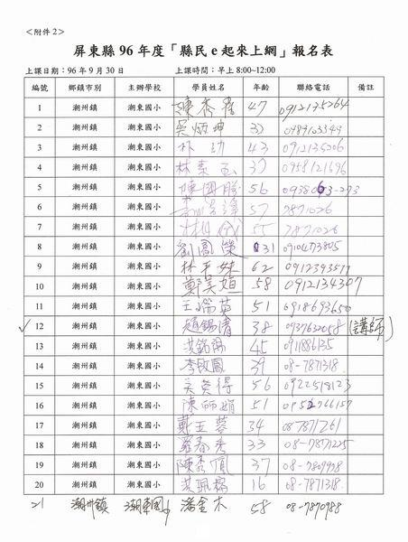
附件3
屏東縣96年度「推動民眾上網」－屏東縣立潮東國小
(日期、時間、地點、課程概述、上課情形、學習狀況簡述)
本校於96年9月30日早上八點至十二點舉辦(共四個小時)，地點於潮東國小電腦教室。講師是趙錫清，助教是陳秀鳳，上課內容以網路介紹、網路操作、網站瀏覽及介紹為主，附帶講解電腦基本操作及軟硬體設備。來的學員大都是對電腦及網路不熟的社區，因此之前的通知單有說明可以帶潮東的小孩一起來從旁協助，因此讓整個教學的過程在順利中進行。總共來了二十個學員及七、八個學生，學員上完之後反應熱烈，期待能繼續有機會再來上課。

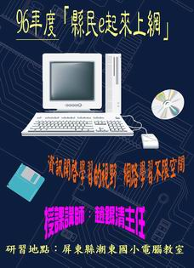
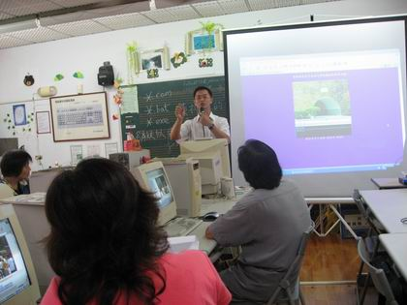
張貼宣傳之海報
講師趙錫清上課的情形
助教陳秀鳳協助教學
學生會協助家長電腦操作
